'HettichXperiencedays' 2021
Hybride event-platform demonstreert knowhow van Hettich wereldwijd

Hettich beleeft een keerpunt: Om ondanks de pandemie toch alle klanten en partners wereldwijd te kunnen bereiken, organiseert het bedrijf voor 2021 een nieuw en innovatief hybride-evenement voor de branche: de 'HettichXperiencedays'.

Sinds corona bestaat er voor niemand meer een 'normale' beursplanning. Zal er opnieuw een lockdown komen? Zullen er klanten zijn die niet naar de beurs willen of mogen komen? Wat is de beste bescherming voor de gezondheid van personeel, klanten en partners, zolang er nog geen vaccin is? Deze vragen heeft men zich de afgelopen maanden ook bij Hettich gesteld – en uiteindelijk een helder besluit genomen. Het progressieve antwoord voor 2021 luidt: 'HettichXperiencedays'.

Flexibel dankzij dynamisch platform-principe
Met pioniersgeest en de moed om ook nieuwe dingen te proberen, organiseert Hettich komend jaar als eerste bedrijf uit de toeleveringsindustrie een in deze vorm ongekend evenement. Het is logisch dat de uitvinder van het ladeplatform de voordelen van een flexibel principe ook overneemt voor zijn nieuwe evenementformaat: alle onderdelen kunnen binnen het platform met elkaar gecombineerd worden.

Maar zolang de ontwikkelingen nog onberekenbaar zijn, heeft het voor Hettich de hoogste prioriteit om de risico's voor alle partijen zo klein mogelijk te houden. „Met onze 'HettichXperiencedays' geven wij 2021 een duidelijk signaal af“, aldus Hettich-bedrijfsleider Uwe Kreidel. „Dit nieuwe, dynamische event-platform is revolutionair voor onze branche. In deze onzekere tijden biedt dit voor iedereen de grootst mogelijke flexibiliteit en zodoende maximale reikwijdte. Wij nodigen onze klanten en partners uit de hele wereld van harte uit om hieraan deel te nemen, geheel op hun eigen voorwaarden en zoals zij dat willen. En iedereen kan 2021 gegarandeerd een buitengewone Hettich-belevenis verwachten.“

Langere looptijd – evenementen over de hele wereld
De 'HettichXperiencedays' zullen in het voorjaar van 2021 meerdere weken plaatsvinden als 'hybride' totaalprogramma. Dat wil zeggen: behalve de fysieke presentatie van nieuwe producten en mogelijkheden tot bezoek op locatie, staan ook talrijke virtuele formaten met spannende live acts in de planning. Hettich zal wereldwijd een aantrekkelijke, progressieve combinatie van informatie, inspiratie, showelementen en networking bieden. „Ons event-platform bestaat uit verschillende bouwstenen die variabel gecombineerd kunnen worden. Ondersteund door onze internationale sales teams kunnen wij tijdens de complete looptijd een op maat gemaakt programma voor iedere doelgroep aanbieden“, licht Kreidel toe. „Ondanks Covid-19 hebben wij zodoende de mogelijkheid om intensieve gesprekken met onze klanten en partners van alle regionale markten te voeren en hen te overtuigen van onze oplossingen – of dat nu 'offline' op locatie is of dus ook online.“

Hettich heeft de afgelopen maanden al intensief gebruikt om voorbereidingen voor 2021 te treffen en deze nieuwe inspiratie is duidelijk te merken: het is de hoogste tijd om iets nieuws te proberen. En wanneer zou dat moeten zijn als niet nu?
www.hettich.com

Het volgende fotomateriaal kan gedownload worden via www.hettich.com, menu: pers:
Afbeeldingen
Teksten onder afbeeldingen

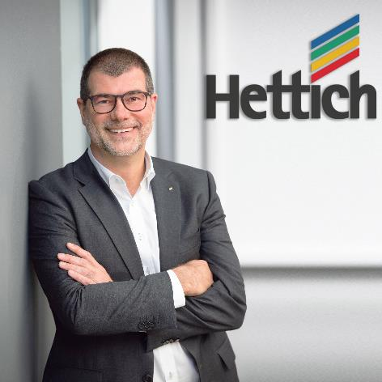
332020_a
Hettich-bedrijfsleider Uwe Kreidel: „Wij zijn van plan om met de HettichXperiencedays 2021 een geweldige hybride-show te organiseren, waarover niet alleen onze klanten het nog lang zullen hebben.“ Foto. Hettich

Over Hettich
Hettich werd in 1888 opgericht en is een van de grootste en meest succesvolle producenten van meubelbeslag wereldwijd. Meer dan 6 700 medewerkers in bijna 80 landen werken samen aan de doelstelling om intelligente techniek voor meubelen te ontwikkelen. Hiermee overtuigt Hettich mensen over de hele wereld en is het een betrouwbare partner voor de meubelindustrie, handel en ambacht. Het merk Hettich staat voor consequente waarden: voor kwaliteit en innovatie. Voor betrouwbaarheid en nabijheid bij de klanten. Ondanks de grootte van het bedrijf en zijn internationale karakter is Hettich een echt familiebedrijf gebleven. Onafhankelijk van investeerders wordt de toekomst van het bedrijf vrij, menselijk en duurzaam vormgegeven.

